Monastier/Gazeille – le Bouchet St Nicolas
En août 1838, le Monastier vit arriver un Ecossais de 28 ans, un peu bohème mais très distingué, un peu ironique mais « pas fier ». L’étonnement des gens du Monastier devant cet aventurier voyageur grandit pendant un mois jusqu’au jour où il quitta le pays avec Modestine pour gagner St Jean du Gard par Langogne et Florac. Le village a bien changé depuis le passage de Stevenson : il n’y a plus de dentellières au coin des rues…Une stèle marquant le point de départ de son périple, offerte par une Américaine, est située non loin de l’église Saint-Jean. Remarquer à Goudet, les ruines du château de Beaufort que Stevenson dessina dans son journal de voyage. Après avoir franchi la Loire, le sentier monte sur Montagnac au-dessous duquel se trouvent des grottes creusées dans la pouzzolane, matériau d’origine volcanique, laves et cendres qui doit son nom à la ville de Pozzuoli, proche de Naples.
hameaux et villages traversés
ST MARTIN DE FUGERES 7 km (1h45 min), GOUDET (2 ,5 km - 30 min), MONTAGNAC (2 km - 30 min), USSEL (2,5 km - 40 min),
BARGETTES (3 km-45 min) LE BOUCHET (5 km-1h15, ravitaillement)

Pradelles-Langogne-Brugeyrolles-Cheylard ll’El’Evêque
Passé le pont de Langogne sur l’Allier, le sentier entre en Gévaudan, le pays de la bête féroce, qui sema la terreur. Evoquant ces hautes terres rudes, Stevenson parle de « la lande, des marécages couverts de bruyère, des étendues de rochers et de pins, de petits bosquets de bouleaux » et aussi du vent qui rugit dans les arbres le soir venu.

hameaux et villages traversés
LANGOGNE (5,5 km - 1h15, ravitaillement) BRUGEYROLLES (2,5 km)
ST FLOUR DE MERCOIRE (7 km - 2h) CHEYLARD (9 km - 2h15)

descriptif du chemin

descriptif du chemin
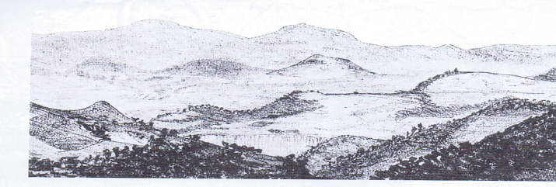

le Bouchet St Nicolas - Pradelles
Durant cette étape, le sentier traverse un haut plateau situé à la limite des bassins de la Loire et de l’Allier. Le sentier passe par le gros bourg de Landos. Le tracé suit ensuite la vallée de l’Allier à flanc de coteau, en traversant Jagonas (châteaux), puis Arquejol dominé par un volcan de forme très caractéristique. On passe au pied du rocher de Lafayette (1255m) avant d’arriver à Pradelles. Pradelles, ancien bourg fortifié et centre d’échanges commerciaux au carrefour du Velay, Vivarais et Gévaudan, était autrefois une « petite capitale des montagnes ». En parcourant les rues tortueuses qui partent de la place de la halle, on découvre de nombreux vestiges de ce riche passé, formant un ensemble qui a obtenu en 1977 l’appellation officielle de « site classé ».

hameaux et villages traversés

LANDOS (6 km - 1h30, ravitaillement), JAGONAS (3 km - 45 min),
ARQUEJOL (2 km - 30 min), PRADELLES (8,5 km - 2h, ravitaillement)

Cheylard l’Evêque-Luc-Notre Dame des Neiges
Cheylard l’Evêque–Luc-Notre Dame des Neiges

Dominant le bourg du Luc, belles vues sur la vallée de l’Allier, les ruines du château attirent l’attention : construit avant le XIIème siècle sur un emplacement celtique, il a gardé les signes imposants d’une forteresse militaire, gardienne du chemin de Régordane. Le GR70 emprunte ici la voie Régordane, chemin de pèlerinage de Saint Gilles. Cette route ancestrale reliait autrefois Paris au bas Languedoc, en passant par Clermont, le Puy, Nîmes. Notre randonnée se termine à Notre Dame des Neiges. Stevenson y fit halte et décrit longuement son séjour dans son Journal de route. L’abbaye, fondée en 1850, reçut Charles de Foucauld parmi ses novices. Les pères et frères trappistes produisent des vins dont un mousseux fort apprécié, connu sous le nom de « fleur des neiges ». Leurs journées se partagent entre travail et prières, des laudes du petit matin aux complies de la nuit tombante.

hameaux et villages traversés

LUC ( 6 km - 1h30), ROGLETON (4 km - 1h)
TRAPPE DE NOTRE DAME DES NEIGES (8 km - 2h)

- rassemblement de tous les participants -



